

МИНИСТЕРСТВО НАУКИ И ВЫСШЕГО ОБРАЗОВАНИЯ РОССИЙСКОЙ ФЕДЕРАЦИИ

Федеральное государственное бюджетное образовательное учреждение

высшего образования

**«МИРЭА – Российский технологический университет»**

**РТУ МИРЭА**

|  |
| --- |
|  |

Институт информационных технологий

Кафедра инструментального и прикладного программного обеспечения (ИППО)

**ОТЧЕТ**

**ПО ПРАКТИЧЕСКОЙ РАБОТЕ №4**

**по дисциплине**

«Проектирование информационных систем»

Выполнил студент группы ИКБО-16-21 Белослудцев Е. Д.

Принял Литвинов В. В.

Практическая работа выполнена «__» _______ 2024 г.

«Зачтено» «__» _______ 2024 г.

Москва 2024

СОДЕРЖАНИЕ

ВВЕДЕНИЕ 3

Цель создания ИС 4

Краткое описание 5

Способ создания ИС 5

Средства создания ИС 6

Проектирование контекстной диаграммы функциональной модели ИС 6

ЗАКЛЮЧЕНИЕ 8

# ВВЕДЕНИЕ

В нашей эпохе, где доступ к информации играет ключевую роль в обучении и саморазвитии, создание надежного и удобного математического справочника для школьников становится неотъемлемой частью образовательного процесса. Математика, будучи фундаментальным камнем в освоении многих наук, требует систематизации и доступности информации для успешного усвоения. Наша информационная система "Математический справочник школьника" разработана с целью предоставить учащимся всестороннюю помощь в учебном процессе. Она объединяет в себе разнообразные математические концепции, формулы, примеры и упражнения, обеспечивая простой и быстрый доступ к необходимой информации. Созданная для поддержки учебной деятельности, эта система направлена на повышение интереса школьников к математике и облегчение их учебной нагрузки.

# Цель создания ИС

Целью создания информационной системы "Математический справочник школьника" является обеспечение учащимся простого и эффективного доступа к математической информации, необходимой для успешного обучения и самостоятельной работы. Определение информационной системы: "Информационная система представляет собой комплекс программного обеспечения, способного собирать, хранить, обрабатывать и предоставлять пользователю информацию в соответствии с его запросами". Наша система соответствует данному определению:

1. Система собирает информацию о различных математических темах, концепциях, формулах, примерах и упражнениях, представленных в учебных программах.
2. Полученная информация хранится в удобной базе данных, обеспечивая быстрый доступ и возможность последующей обработки.
3. Система использует специализированные алгоритмы для обеспечения пользователей наиболее релевантной и полезной информацией в зависимости от их запросов и потребностей.
4. Пользователи получают доступ к разнообразным материалам, включая теоретические сведения, примеры, задачи и объяснения, способствующие им в освоении математики и повышении их успеваемости в учебе.

# Краткое описание

Информационная система "Математический справочник школьника" - это веб-платформа, созданная для облегчения учебного процесса и повышения успеваемости школьников в области математики. Платформа предоставляет доступ к разнообразным математическим материалам, включая теоретические сведения, формулы, примеры и упражнения, необходимые для успешного усвоения учебного материала. Основные особенности системы включают:

Модуль "Теория":

* обширная база данных с математическими концепциями и теоретическими сведениями.

Модуль "Примеры и упражнения":

* набор задач и примеров для отработки навыков и закрепления материала.

Модуль "Поиск":

* возможность быстрого поиска необходимой информации по ключевым словам или темам.

Модуль "Личный кабинет":

* персонализированное пространство для управления учебными материалами и отслеживания прогресса.

Модуль "Форум":

* платформа для обмена опытом, задания вопросов и обсуждения математических тем с другими пользователями.

Созданная с учетом потребностей школьников и учитывая особенности учебных программ, информационная система "Математический справочник школьника" направлена на обеспечение эффективного обучения и повышение интереса к математике.

# Способ создания ИС

В качестве способа определения требований была выбрана методология «последовательных приближений», которая основана на том, что все расчеты и графические построения, связанные с определением основных элементов, разбиваются на несколько более мелких элементов, в которых происходит их уточнение. Данный метод также хорошо сочетается с нотацией IDEF0, которая основана на декомпозиции каждого блока на более мелких с уточнением деталей.

# Средства создания ИС

В качестве средств создания ИС были использованы языки программирования JavaScript, HTML, CSS, СУБД MySQL и сервис для развертывания сервера Apache HTTP Server. Для моделирования проектируемой ИС будет использоваться нотация IDEF0 в CASE-средстве Erwin Process Modeler.

# Проектирование контекстной диаграммы функциональной модели ИС

Была спроектирована контекстная диаграмма A-0 в нотации IDEF0.

В качестве управления были выбраны следующие нормативные и правовые документы:

1. Закон о персональных данных
2. Политика сайта
3. Пользовательское соглашение

В качестве входящих информационных потоков, которые подлежат обработке и преобразованию в процессе работы ИС, были указаны:

1. Персональные данные пользователя
2. Запрос пользователя

В качестве механизмов (ресурсов, выполняющих работу) были выделены:

1. Гость (пользователь, имеющий ограниченный функционал).
2. Авторизованный пользователь интернет-портала.
3. Администратор

В качестве выходов получены следующие информационные элементы:

1. Информация об учебных материалах
2. Пользовательская информации личного кабинета

На рисунке 1 представлена контекстная диаграмма проектируемой информационной системы.

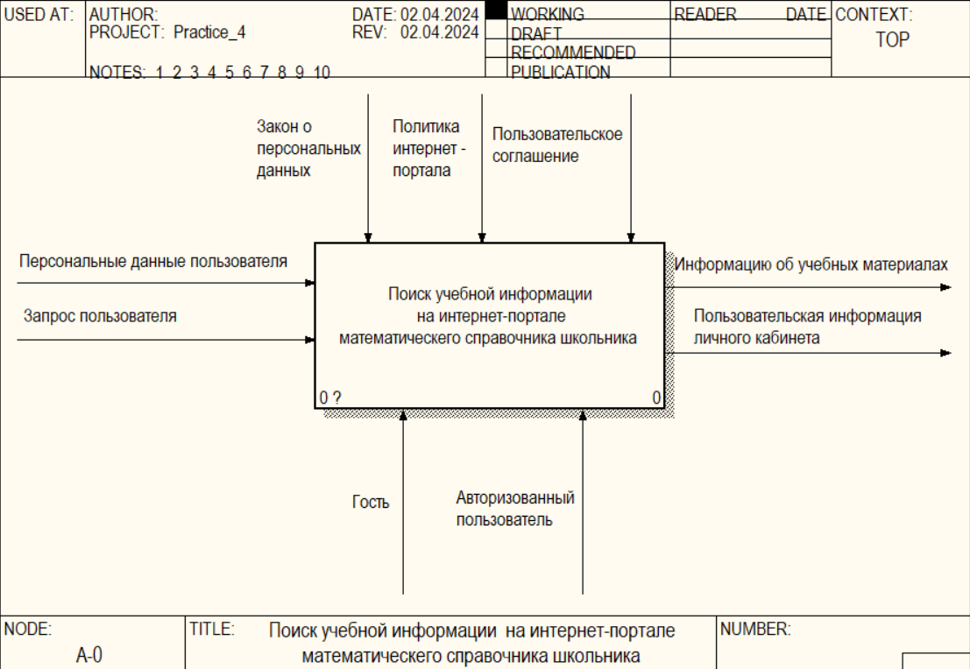

Рисунок 1 - Контекстная диаграмма процесса поиска учебной информации на рассматриваемом интернет-портале.

# ЗАКЛЮЧЕНИЕ

В результате выполнения данной практической работы определена цель, способ и средства создания ИС, составлено краткое описание, а также смоделирована контекстная диаграмма A-0 в нотации IDEF0.